Volledige inductie
We bespreken een bewijstechniek die veel wordt toegepast in de wiskunde.
Laten we beginnen met het afleiden van een formule voor de som van aantal positieve opeenvolgende oneven getallen, beginnend bij 1. Er gelden de volgende betrekkingen:
$1=1^{2}$
$1+3=4=2^{2},$
$1+3+5=9=3^{2}$,
$1+3+5+7=16=4^{2}$,
$1+3+5+7+9=25=5^{2}$.
We krijgen hieruit het sterke vermoeden dat de som van de eerste $n$ positieve oneven getallen gelijk is aan $n^{2}$, waarbij $n=1, 2, 3, ⋯$ . Laten we deze uitspraak ter afkorting $P(n)$ noemen.
Uit $1+3+5+7+9=25 \left(=5^{2}\right)$, d.w.z. de geldigheid van $P(5)$, kunnen we afleiden dat
$1+3+5+7+9+11=\left(1+3+5+7+9\right)+11=25+11 (omdat P\left(5\right) geldig is)=36 \left(=6^{2}\right)$,
dus $P(6)$ is geldig. Vervolgens vinden we dat
$1+3+5+7+9+11+13=\left(1+3+5+7+9+11\right)+13=36+13 (omdat P\left(6\right) geldig is)$
$=49 (=7^{2})$, waaruit de geldigheid van $P(7)$ blijkt.
Merk op dat het $k$- de oneven getal gelijk is aan $2k-1$.
Stel dat $P(k)$ geldig is voor een zeker positief geheel getal $k$, dus dat de som van de eerste $k$ positieve oneven getallen gelijk is aan $k^{2}$; anders uitgedrukt: $1+3+5+⋯+\left(2k-1\right)=k^{2}$.
Dan is de som van de eerste $k+1$ positieve oneven getallen gelijk aan
$1+3+5+⋯+\left(2k-1\right)+\left(2k+1\right)=k^{2}+\left(2k+1\right)={(k+1)}^{2}$.
Dit betekent dat de uitspraak $P(k+1)$ geldig is. Hiermee is aangetoond dat
als $P(k)$ geldig is, dan is ook $P(k+1)$ geldig. (*)
We kunnen nu als volgt begrijpen dat $P(n)$ geldig is voor elk positief geheel getal $n$.
$P(1)$ is geldig (want $1=1^{2}$). Herhaaldelijk toepassen van (*) leert achtereenvolgens dat
$P\left(2\right), P\left(3\right), P\left(4\right)$ enz. geldig zijn.
Dit voorbeeld illustreert een algemene bewijstechniek, die volledige inductie wordt genoemd.
Stel dat $P(n)$ een uitspraak is over een eigenschap van het positieve gehele getal $n$.
Neem nu aan dat voldaan is aan de volgende twee eigenschappen:
a) $P(1)$ is geldig;
b) voor elk positief geheel getal $k$ geldt: als $P(k)$ geldig is, dan is ook $P(k+1)$ geldig.
Dan is $P(n)$ geldig voor elk positief geheel getal $n$.
Hierbij wordt de aanname dat $P(k)$ geldig is voor een zeker (willekeurig gekozen) positief geheel getal $k$ de inductiehypothese, afgekort IH, genoemd.
Als we hebben laten zien dat uit de geldigheid van $P(k)$ die van $P(k+1)$ volgt, dan zeggen we dat de inductiestap voltooid is.
De bewijsmethode lijkt een beetje op een domino-effect.
Stel dat een rij dominostenen naast elkaar staat opgesteld en dat het volgende geldt:
a) de eerste dominosteen valt om;
b) als een bepaalde dominosteen omvalt, dan valt daardoor ook de volgende dominosteen om.
We kunnen dan concluderen dat elke dominosteen omvalt.
Een positief geheel getal heet een natuurlijk getal.
Het vermoeden van en het komen tot een bewijs voor een eigenschap van de natuurlijke getallen bestaat dus uit twee stappen:
I) beschouw een aantal kleine natuurlijke getallen en probeer tot een vermoeden te komen;
II) bewijs het vermoeden met behulp van volledige inductie, aangenomen dat het vermoeden
correct is.
We bekijken nu een aantal voorbeelden waarbij het mechanisme van volledige inductie in werking treedt. Bij sommige van die voorbeelden zullen we door experimenteren zelf tot een vermoeden komen, dat we vervolgens m.b.v. volledige inductie bewijzen.
Voorbeeld 1
Vind een korte uitdrukking voor de uitkomst van $1+2+2^{2}+2^{3}+⋯+2^{n}$ $\left(n≥1\right).$
Oplossing
$1+2=3=2^{2}-1$,
$1+2+2^{2}=7=2^{3}-1$,
$1+2+2^{2}+2^{3}=15=2^{4}-1$
$1+2+2^{2}+2^{3}+2^{4}=31=2^{5}-1$.
Het vermoeden is dat $1+2+2^{2}+2^{3}+⋯+2^{n}=2^{n + 1}-1$. Deze uitspraak noemen we $P(n)$.
$P(1)$ is geldig, want $1+2=3 =2^{2}-1$.
Stel nu dat $P(k)$ geldig is voor een zeker natuurlijk getal $k$ (IH); dan geldt dus dat
$1+2+2^{2}+2^{3}+⋯+2^{k}=2^{k + 1}-1$. Er volgt dat
$1+2+2^{2}+2^{3}+⋯+2^{k + 1}=1+2+2^{2}+2^{3}+⋯+2^{k}+2^{k + 1}= \left(IH\right) 2^{k + 1}-1+2^{k + 1}$
$=2∙2^{k + 1}-1=2^{k + 2}-1$. We hebben dus gevonden dat
$1+2+2^{2}+2^{3}+⋯+2^{k + 1}=2^{k + 2}-1$, waaruit blijkt dat $P(k+1)$ geldig is.
Hiermee is de inductiestap voltooid, dus $P(n)$ is geldig voor elk natuurlijk getal $n$.
Het gevonden resultaat is bondiger de schrijven als: $\sum_{k=1}^{n}{2^{k}=2^{n + 1}-1}$.
Voorbeeld 2
Vind een korte uitdrukking voor de uitkomst van $\frac{1}{1 ∙ 2}$ $+$ $\frac{1}{2 ∙ 3}$ $+ \frac{1}{3 ∙ 4}$ $+⋯+\frac{1}{n ∙ (n + 1)}$ .
Oplossing
We gaan eerst enkele gevallen berekenen.
$\frac{1}{1 ∙ 2}$ $=\frac{1}{ 2}$ ,
$\frac{1}{1 ∙ 2}$ $+$ $\frac{1}{2 ∙ 3}$ $=\frac{1}{ 2}+\frac{1}{ 6}$ $=\frac{4}{ 6} =\frac{2}{ 3}$ ,
$\frac{1}{1 ∙ 2}$ $+$ $\frac{1}{2 ∙ 3}$ $+ \frac{1}{3 ∙ 4}$ $=$ $\frac{2}{ 3}$ $+$ $\frac{1}{ 12}$ $=\frac{9}{ 12}=\frac{3}{ 4}$ ,
$\frac{1}{1 ∙ 2}$ $+$ $\frac{1}{2 ∙ 3}$ $+ \frac{1}{3 ∙ 4}$ $+$ $\frac{1}{4 ∙ 5}$ $=\frac{3}{ 4}$ $+\frac{1}{ 20}$ $=$ $\frac{16}{ 20}$ $=\frac{4}{ 5}$ .
Er tekent zich duidelijk een vermoeden af: $\frac{1}{1 ∙ 2}$ $+$ $\frac{1}{2 ∙ 3}$ $+ \frac{1}{3 ∙ 4}$ $+⋯+\frac{1}{n ∙ (n + 1)}$ $= \frac{n}{ n + 1}$ .
Deze uitspraak noemen we $P(n)$.
$P(1)$ is geldig, want $\frac{1}{1 ∙ 2}$ $=\frac{1}{ 2}=\frac{1}{ 1 + 1}$ .
Stel dat $P(k)$ geldig is voor een zeker natuurlijk getal $k$ (IH); dan geldt dus dat
$\frac{1}{1 ∙ 2}$ $+$ $\frac{1}{2 ∙ 3}$ $+ \frac{1}{3 ∙ 4}$ $+⋯+\frac{1}{k ∙ (k + 1)}$ $= \frac{k}{ k + 1}$ . Er volgt dat
$\frac{1}{1 ∙ 2}$ $+$ $\frac{1}{2 ∙ 3}$ $+ \frac{1}{3 ∙ 4}$ $+⋯+\frac{1}{\left(k + 1\right) ∙ \left(k + 2\right)}$ $=$
$\frac{1}{1 ∙ 2}$ $+$ $\frac{1}{2 ∙ 3}$ $+ \frac{1}{3 ∙ 4}$ $+⋯+\frac{1}{k ∙ (k + 1)}$ $+$ $\frac{1}{\left(k + 1\right) ∙ \left(k + 2\right)}$ $=$ $\frac{k}{ k + 1}+$ $\frac{1}{\left(k + 1\right) ∙ \left(k + 2\right)}$ $\left(IH\right)$
$=$ $\frac{k ∙ (k + 2)}{\left(k + 1\right) ∙ \left(k + 2\right)}$ $+$ $\frac{1}{\left(k + 1\right) ∙ \left(k + 2\right)}$ $=$ $\frac{k^{2} + 2k + 1}{\left(k + 1\right) ∙ \left(k + 2\right)}$ $=$ $\frac{{(k + 1)}^{2}}{\left(k + 1\right) ∙ \left(k + 2\right)}$ $=$ $\frac{k + 1}{ k + 2}$ .
We hebben dus gevonden dat
$\frac{1}{1 ∙ 2}$ $+$ $\frac{1}{2 ∙ 3}$ $+ \frac{1}{3 ∙ 4}$ $+⋯+\frac{1}{\left(k + 1\right) ∙ \left(k + 2\right)}$ $=$ $\frac{k + 1}{ k + 2}$ en hieraan zien we dat $P(k+1)$ geldig is.
Hiermee is de inductiestap voltooid, dus $P(n)$ is geldig voor elk natuurlijk getal $n$.
Het gevonden resultaat is bondiger te schrijven als: $\sum_{k=1}^{n}{ \frac{1}{k ∙ (k + 1)}}$ $=\frac{n}{ n + 1}$ .
Opmerking
Er is ook op een andere manier te begrijpen dat de gevonden formule juist is. Er geldt namelijk dat
$\frac{1}{1 ∙ 2}$ $+$ $\frac{1}{2 ∙ 3}$ $+ \frac{1}{3 ∙ 4}$ $+⋯+\frac{1}{n ∙ (n + 1)}$ $=\left(1-\frac{1}{2}\right)+\left(\frac{1}{2}-\frac{1}{3}\right)+\left(\frac{1}{3}-\frac{1}{4}\right)+⋯+\left(\frac{1}{ n } -\frac{1}{ n + 1}\right)$.
We zien dat na uitwerken heel veel termen tegen elkaar wegvallen. Wat slechts overblijft is
$1-\frac{1}{ n + 1}$ $=\frac{n}{ n + 1}$ .
In het algemeen geldt dat als de termen van de rij $a_{k}$ te schrijven zijn als $a_{k}=v_{k}-v_{k+1}$, voor een zekere rij $v_{k}$, de som $a_{1}+a_{2}+a_{3}+⋯+a_{n}$ te herschrijven is als
$a_{1}+a_{2}+a_{3}+⋯+a_{n}=\left(v_{1}-v_{2}\right)+\left(v_{2}-v_{3}\right)+\left(v_{3}-v_{4}\right)+⋯+\left(v_{n}-v_{n+1}\right)=v_{1}-v_{n+1}$.
Indien $a_{k}=v_{k + 1}-v_{k}$, dan volgt dat
$a_{1}+a_{2}+a_{3}+⋯+a_{n}=\left(v_{2}-v_{1}\right)+\left(v_{3}-v_{2}\right)+\left(v_{4}-v_{3}\right)+⋯+\left(v_{n+1}-v_{n}\right)=v_{n+1}-v_{1}$.
Een som van het type $\left(v_{1}-v_{2}\right)+\left(v_{2}-v_{3}\right)+\left(v_{3}-v_{4}\right)+⋯+\left(v_{n}-v_{n+1}\right)$ of van het type
$\left(v_{2}-v_{1}\right)+\left(v_{3}-v_{2}\right)+\left(v_{4}-v_{3}\right)+⋯+\left(v_{n+1}-v_{n}\right)$ wordt wel een telescoopsom genoemd.
Voorbeeld 3
Vind een korte uitdrukking voor de uitkomst van $1∙1!+2∙2!+3∙3!+⋯+n∙n!$ ($n≥1)$.
Oplossing
$1∙1!=1∙1=1=2!-1$,
$1∙1!+2∙2!=1+4=5=3!-1$,
$1∙1!+2∙2!+3∙3!=5+18=23=4!-1$,
$1∙1!+2∙2!+3∙3!+4∙4!=23+96=119=5!-1$.
Het vermoeden is dat $1∙1!+2∙2!+3∙3!+⋯+n∙n!=\left(n+1\right)!-1$.
Deze uitspraak noemen we $P(n)$. De uitspraak $P(1)$ is geldig, want $1∙1!=1 =2!-1$.
Stel dat $P(k)$ geldig is voor een zeker natuurlijk getal $k$; dan geldt dus dat
$1∙1!+2∙2!+3∙3!+⋯+k∙k!=\left(k+1\right)!-1$(IH). Er volgt dat
$1∙1!+2∙2!+3∙3!+⋯+\left(k+1\right)∙\left(k+1\right)!$
$=1∙1!+2∙2!+3∙3!+⋯+k∙k!+\left(k+1\right)∙\left(k+1\right)!= \left(IH\right) \left(k+1\right)!-1+\left(k+1\right)∙\left(k+1\right)!$
$=\left(k+1\right)!∙\left\{1+\left(k+1\right)\right\}-1=\left(k+1\right)!∙\left(k+2\right)-1=\left(k+2\right)!-1$,
waaruit blijkt dat $P(k+1)$ geldig is. $P(n)$ is derhalve geldig voor elk natuurlijk getal $n$.
Het gevonden resultaat is bondiger te schrijven als: $\sum_{k=1}^{n}{k∙k!}=\left(n+1\right)!-1$.
Opmerking
De som in voorbeeld 3 is te herschrijven als een telescoopsom, want $k∙k!=\left(k+1\right)!-k!$
(immers $\left(k+1\right)!-k!=\left(k+1\right)∙k!-1∙k!=k∙k!$ ). Dit geeft:
$1∙1!+2∙2!+3∙3!+⋯+n∙n!=\left(2!-1!\right)+\left(3!-2!\right)+\left(4!-3!\right)+\left(\left(n+1\right)!-n! \right)$
$=\left(n+1\right)!-1!=\left(n+1\right)!-1$.
Voorbeeld 4
Bewijs dat voor elk natuurlijk getal $n$ geldt dat $3+7+11+⋯+4n-1=n(2n+1)$.
Oplossing
De uitspraak dat $3+7+11+⋯+4n-1=n(2n+1)$ noemen we $P(n)$.
$3=1∙(2∙1+1)$, dus $P(1)$ is geldig. Stel dat $P(k)$ geldig is voor een zeker natuurlijk getal $k$, oftewel
$3+7+11+⋯+4k-1=k(2k+1)$ (IH).
We willen dan aantonen dat $P(k+1)$ geldig is, m.a.w. dat
$3+7+11+⋯+4k-1+4\left(k+1\right)-1=\left(k+1\right)\left(2\left(k+1\right)+1\right), oftewel$
$3+7+11+⋯+4k-1+4k+3=\left(k+1\right)(2k+3)$. Toepassen van (IH) geeft:
$3+7+11+⋯+4k-1+4k+3=k\left(2k+1\right)+4k+3=2k^{2}+5k+3=\left(k+1\right)\left(2k+3\right).$
Derhalve is $P(k+1)$ geldig, dus $P(n)$ is geldig voor elk natuurlijk getal $n$.
Voorbeeld 5
Bewijs dat voor elk natuurlijk getal $n$ geldt dat $1^{2}+2^{2}+⋯+n^{2}=\frac{1}{6}n(n+1)(2n+1)$.
Oplossing
De uitspraak dat $1^{2}+2^{2}+⋯+n^{2}=\frac{1}{6}n(n+1)(2n+1)$ noemen we $P(n)$.
$1^{2}=1$ en $\frac{1}{6}∙1∙\left(1+1\right)\left(2∙1+1\right)=\frac{1}{6}∙2∙3=1$, dus $P(1)$ is geldig.
Stel dat $P(k)$ geldig is voor een zeker natuurlijk getal $k$, oftewel
$1^{2}+2^{2}+⋯+k^{2}=\frac{1}{6}k(k+1)(2k+1)$ (IH).
We willen dan aantonen dat $P(k+1)$ geldig is, m.a.w. dat
$1^{2}+2^{2}+⋯+{\left(k+1\right)}^{2}=\frac{1}{6}(k+1)(k+2)(2(k+1)+1)$. Dit is te herschrijven als
$1^{2}+2^{2}+⋯+{k^{2}+\left(k+1\right)}^{2}=\frac{1}{6}(k+1)(k+2)(2k+3)$.
Gelet op (IH), moeten we dus aantonen dat
$\frac{1}{6}k\left(k+1\right)\left(2k+1\right)+{(k+1)}^{2}=\frac{1}{6}(k+1)(k+2)(2k+3)$ (1).
Het linker lid van (1) kunnen we herleiden tot [ $\frac{1}{6}(k+1)$ buiten haakjes halen]
$\frac{1}{6}\left(k+1\right)\left\{k\left(2k+1\right)+6\left(k+1\right)\right\}=\frac{1}{6}\left(k+1\right)\left\{2k^{2}+7k+6\right\}=\frac{1}{6}(k+1)(k+2)(2k+3)$ en
dit is gelijk aan het rechter lid van (1). Derhalve is $P(k+1)$ geldig.
$P(n)$ is daarom geldig voor elk natuurlijk getal $n$.
Het gevonden resultaat is bondiger te schrijven als: $\sum_{k=1}^{n}{k^{2}}=\frac{1}{6}n(n+1)(2n+1)$.
Voorbeeld 6
$a$ en $r$ zijn willekeurige getallen met $r≠1$.
Bewijs dat $a+ar+ar^{2}+⋯+ar^{n}=$ $\frac{a(1-r^{n+1})}{1-r}$ voor elk natuurlijk getal $n$.
Oplossing
De uitspraak dat $a+ar+ar^{2}+⋯+ar^{n}=$ $\frac{a(1-r^{n+1})}{1-r}$ noemen we $P\left(n\right).$
$\frac{a(1-r^{2})}{1-r}$ $=$ $\frac{a(1-r)(1+r)}{1-r}$ $=a\left(1+r\right)=a+ar$, dus $P(1)$ is geldig.
Stel dat $P(k)$ geldig is voor een zeker natuurlijk getal $k$, oftewel
$a+ar+ar^{2}+⋯+ar^{k}=$ $\frac{a(1-r^{k +1})}{1- r}$ (IH).
We willen aantonen dat $a+ar+ar^{2}+⋯+ar^{k}+ar^{k+1}=$ $\frac{a(1- r^{k + 2})}{1-r}$ .
Gelet op (IH) moeten we dus nagaan dat $\frac{a(1-r^{k +1})}{1-r}$ $+ ar^{k+1}$ $=$ $\frac{a(1- r^{k + 2})}{1-r}$ .
Door beide leden met $1-r$ te vermenigvuldigen en te delen door $a$ gaat dit over in
$1-r^{k+1}+\left(1-r\right)r^{k+1}=1-r^{k+ 2}$.
Hieraan is duidelijk voldaan (herleid het linker lid). Bijgevolg is $P(k+1)$ juist.
$P(n)$ is daarom geldig voor elk natuurlijk getal $n$.
Het gevonden resultaat is bondiger te schrijven als: $\sum_{k=0}^{n}{{ar}^{k}}=\frac{a(1- r^{n+1})}{1-r}$ .
Voorbeeld 7
Bewijs dat $5∙3^{4n + 1}-2^{2n}$ deelbaar is door $7$ voor elk natuurlijk getal $n$.
Oplossing
De uitspraak dat $5∙3^{4n + 1}-2^{2n}$ deelbaar is door $7$ noemen we $P(n)$.
$5∙3^{4 ∙1 + 1}-2^{2 ∙ 1}=1211=7×173$ en dit is evident deelbaar door $7$. Hiermee is de geldigheid van $P(1)$ geverifieerd. Stel dat $P(k)$ geldig is voor een zeker natuurlijk getal $k$, oftewel dat
$5∙3^{4k + 1}-2^{2k}$ deelbaar is door $7$ (IH). We willen dan aantonen dat $P(k+1)$ geldig is, m.a.w. dat
$5∙3^{4\left(k + 1\right) + 1}-2^{2\left(k + 1\right)}$ deelbaar is door 7, of nog korter geschreven dat
$5∙3^{4k + 5}-2^{2k + 2}$ deelbaar is door $7$ (2). Om (IH) te kunnen toepassen moeten we
$5∙3^{4k + 5}-2^{2k + 2}$ zodanig handig herschrijven dat ergens $5∙3^{4k + 1}-2^{2k}$ als factor optreedt.
Dit kan als volgt: $5∙3^{4k + 5}-2^{2k + 2}=3^{4}∙\left(5∙3^{4k + 1}-2^{2k}\right)+3^{4}∙2^{2k}-2^{2}∙2^{2k}$
$=81∙\left(5∙3^{4k + 1}-2^{2k}\right)+77$ $∙2^{2k}$. Nu is $5∙3^{4k + 1}-2^{2k}$ deelbaar door 7 (IH) en dus is ook
$81∙\left(5∙3^{4k + 1}-2^{2k}\right)$ deelbaar door 7 (een geheel veelvoud van een getal dat deelbaar is door 7 is zelf ook deelbaar door 7). Verder is $77$ $∙2^{2k}=7∙11∙2^{2k}$ deelbaar door 7. Er volgt dat
$81∙\left(5∙3^{4k + 1}-2^{2k}\right)+77$ $∙2^{2k}$ deelbaar door 7 is (de som van twee getallen die deelbaar zijn door 7 is zelf ook deelbaar door 7). Dit alles leert dat aan (2) voldaan is, dus is $P(k+1)$ geldig.
$P(n)$ is daarom geldig voor elk natuurlijk getal $n$.
Voorbeeld 8
De rij $u_{n}$, met de beginterm $u_{0}$, voldoet aan de recursieve betrekking: $u_{n}=a∙u_{n-1}+b$ ($n≥1)$.
Hierbij nemen we aan dat $a≠1$.
Bewijs dat $u_{n}=d+a^{n}∙\left(u_{0}-d\right)$, voor $n≥1$, waarbij $d=b/{(1-a)}$.
Oplossing
De uitspraak dat $u_{n}=d+a^{n}∙\left(u_{0}-d\right)$ noemen we $P\left(n\right).$
$u_{1}=a∙u_{0}+b=a∙u_{0}+\left(1-a\right)∙d=d+a∙(u_{0}-d)$, dus $P(1)$ is geldig.
Stel dat $P(k)$ geldig is voor zekere $k$, dus $u_{k}=d+a^{k}∙\left(u_{0}-d\right)$ (IH).
Er volgt dat $u_{k + 1}=a∙u_{k}+b=a∙\left\{d+a^{k}∙\left(u_{0}-d\right)\right\}+\left(1-a\right)∙d$ (IH)
$=a∙d+a^{k + 1}∙\left(u_{0}-d\right)+d-a∙d=d+a^{k + 1}∙\left(u_{0}-d\right)$, waaruit blijkt dat $P(k+1)$ geldig is.
$P(n)$ is daarom geldig voor elk natuurlijk getal $n$.
Soms geldt een uitspraak $P(n)$ over het natuurlijk getal $n$ niet vanaf $n=1$, maar slechts vanaf $n=a$.
Hierbij is $a$ een vast natuurlijk getal. In dit geval hebben het volgende inductieprincipe:
Stel dat $P(n)$ een uitspraak is over een eigenschap van het natuurlijk getal $n$.
Neem nu aan dat voldaan is aan de volgende twee eigenschappen:
a) $P(a)$ is geldig;
b) voor elk natuurlijk getal $k≥a$ geldt: als $P(k)$ geldig is, dan is ook $P(k+1)$ geldig.
Dan is $P(n)$ geldig voor elk natuurlijk getal $n≥a$.
Voorbeeld 9
Bewijs dat voor elk natuurlijk getal $n≥4$ geldt dat $n!>2^{n}$.
Oplossing
De uitspraak dat $n!>2^{n}$ noemen we $P(n)$.
$4!=24$ en $2^{4}=16$, dus $4!> 2^{4}$. Dit leert dat $P(4)$ is geldig is. Stel nu dat $P(k)$ geldig is voor een zeker natuurlijk getal $k≥4$ (IH), dus $k!>2^{k}$. We willen aantonen dat $(k+1)!>2^{k+1}$, oftewel dat $k!×\left(k+1\right)>2^{k}×2$. Hieraan is duidelijk voldaan, immers $k!>2^{k}$ (IH) en $k+1≥5$, dus zeker
$k+1>2$; we hebben hierbij de volgende eigenschap toegepast:
als $a,b,c,$ en $d$ positieve getallen zijn met $a>c$ en $b>d$, dan $a×b>c×d$.
Hiermee is aangetoond dat $P(k+1)$ geldig is, dus $P(n)$ is geldig voor alle $n≥4$.
We voeren een handige notatie in. Als $a_{1}, a_{2}, a_{3}, ⋯$ getallen zijn, dan noteren we het product
$a_{1}∙a_{2}∙a_{3}∙ ⋯ ∙a_{n}$ als $\prod_{k = 1}^{n}{a_{k}}$. Natuurlijk hoeven we het product niet de laten beginnen bij index $1$.
Zo geldt bijvoorbeeld ook dat $a_{4}∙a_{5}∙a_{6}∙ ⋯ ∙a_{20}=$ $\prod_{k = 4}^{20}{a_{k}}$.
Voorbeeld 10
Bewijs dat $\prod_{ k = 2}^{ n}{ \frac{k^{2} - 1}{k^{2}}}$ $=$ $\frac{n + 1}{2n}$ , voor elk natuurlijk getal $n≥2$.
Oplossing
De uitspraak dat $\prod_{ k = 2}^{ n}{ \frac{k^{2} - 1}{k^{2}}}$ $=$ $\frac{n + 1}{2n}$ geven we aan met $P(n)$.
$\prod_{ k = 2}^{ 2}{ \frac{k^{2} - 1}{k^{2}}}$ $=$ $\frac{2^{2} - 1}{2^{2}}$ $=$ $\frac{3}{4}$ $=$ $\frac{2 + 1}{2 ∙ 2}$ , dus $P(2)$ is geldig.
Stel nu dat $P(m)$ geldig is voor een zeker natuurlijk getal $m≥2$ (IH), dus $\prod_{ k = 2}^{ m}{ \frac{k^{2} - 1}{k^{2}}}$ $=$ $\frac{m + 1}{2m}$ .
Er volgt dat $\prod_{ k = 2}^{ m+1}{ \frac{k^{2} - 1}{k^{2}}}$ $=$ $\left(\prod_{ k = 2}^{ m}{ \frac{k^{2} - 1}{k^{2}}}\right)$ × $\frac{{(m + 1)}^{2} - 1}{{(m + 1)}^{2}}$ $=$ $\frac{m + 1}{2m}$ × $\frac{m ∙ (m + 2)}{{(m + 1)}^{2}}$ (IH)
$=$ $\frac{m + 2}{2(m+1)}$ , dus $P(m+1)$ is geldig. Bijgevolg is $P(n)$ geldig voor elk natuurlijk getal $n≥2$.
Opmerking
We kunnen de formule bij voorbeeld 10 zelf vinden, Daartoe merken we op dat
$\frac{k^{2} - 1}{k^{2}}$ $=$ $\frac{(k - 1)(k + 1)}{k^{2}}$ $=$ $\frac{k-1}{k}$ × $\frac{k+1}{k}$ . Er volgt dat
$\prod_{ k = 2}^{ n}{ \frac{k^{2} - 1}{k^{2}}}$ $=$ $\left(\frac{1}{2}×\frac{3}{2}\right)×\left(\frac{2}{3}×\frac{4}{3}\right)×\left(\frac{3}{4}×\frac{5}{4}\right)×\left(\frac{4}{5}×\frac{6}{5}\right)×⋯×\left(\frac{n-1}{n}×\frac{n+1}{n}\right)=\frac{n + 1}{2n}$ , omdat vrijwel alle voorkomende getallen door kruiselings wegstrepen verdwijnen.
Bekend is de ontbinding: $a^{2}-b^{2}=\left(a-b\right)\left(a+b\right)$.
Er gelden ook dergelijke ontbindingen voor hogere machten:
$a^{3}-b^{3}=\left(a-b\right)\left(a^{2}+ab+b^{2}\right)$, $a^{4}-b^{4}=\left(a-b\right)\left(a^{3}+a^{2}b+{ab}^{2}+b^{3}\right)$ en algemeen
$a^{n}-b^{n}=(a-b)∙(a^{n-1}+a^{n-2}b+a^{n-3}b^{2}+⋯+ab^{n-2}+b^{n-1}$).
Voorbeeld 11
Bewijs dat $a^{n}-b^{n}=(a-b)∙(a^{n-1}+a^{n-2}b+a^{n-3}b^{2}+⋯+ab^{n-2}+b^{n-1}$), voor alle $n≥2$.
Oplossing
De uitspraak dat $a^{n}-b^{n}=(a-b)∙(a^{n-1}+a^{n-2}b+a^{n-3}b^{2}+⋯+ab^{n-2}+b^{n-1}$) noemen we $P\left(n\right)$.
$a^{2}-b^{2}=\left(a-b\right)\left(a+b\right)$, dus $P\left(2\right)$ is geldig. Stel dat $P\left(k\right)$ geldig is voor een zeker natuurlijk getal $k$, dus $a^{k}-b^{k}=(a-b)∙(a^{k-1}+a^{k-2}b+a^{k-3}b^{2}+⋯+ab^{k-2}+b^{k-1}$) (IH). Er volgt dat
$a^{k+1}-b^{k+1}=a∙\left(a^{k}-b^{k}\right)+\left(a-b\right)∙b^{k}$
$=a∙\left(a-b\right)∙\left(a^{k-1}+a^{k-2}b+a^{k-3}b^{2}+⋯+ab^{k-2}+b^{k-1}\right)+\left(a-b\right)∙b^{k}$ (IH)
$=\left(a-b\right)∙\left(a^{k}+a^{k-1}b+a^{k-1}b^{2}+⋯+ab^{k-1}\right)+\left(a-b\right)∙b^{k}$
$=\left(a-b\right)∙\left(a^{k}+a^{k-1}b+a^{k-1}b^{2}+⋯+ab^{k-1}+b^{k}\right)$, dus is $P(k+1)$ geldig.
$P(n)$ is daarom geldig voor elk natuurlijk getal $n≥2$.
Het resultaat van voorbeeld 11 wordt vaak toegepast bij problemen uit de getaltheorie.
De gegeven ontbinding leert namelijk dat $a^{n}-b^{n}$ deelbaar is door $a-b$, als $a, b$ en $n$ gehele getallen zijn, met $a≠b$.
Nu is het resultaat van voorbeeld 7, namelijk dat $A=5∙3^{4n + 1}-2^{2n}$ deelbaar is door 7, ook op een andere manier te begrijpen. Er geldt namelijk dat $A=5∙3∙3^{4n}-2^{2n}=15∙{81}^{n}-4^{n}$
$=2∙7∙{81}^{n}+{81}^{n}-4^{n}$. Evident is dat $2∙7∙{81}^{n}$ deelbaar is door $7$. Verder is ${81}^{n}-4^{n}$ deelbaar door
$81-4=77=7∙11$, dus ook zeker deelbaar door $7$. Derhalve is $A$ deelbaar door $7$.
Inductie wordt niet alleen toegepast bij eigenschappen over getallen, maar treedt ook op bij allerlei andere problemen.
Voorbeeld 12
Op een groot veld staan staat een oneven aantal kinderen. Ieder kind heeft een waterpistool bij zich.
De onderlinge afstanden van de kinderen zijn allemaal verschillend.
Ieder kind spuit het kind nat dat het dichtst bij hem of haar staat. Bewijs dat er een kind droog blijft.
Oplossing
Een algemeen positief oneven getal is van de vorm $2n-1$, waarbij $n$ een natuurlijk getal is.
We voeren nu in uitspraak $P(n)$: bij $2n-1$ kinderen blijft er een kind droog.
$P(1)$ is juist, want er als maar één kind is, dan is er niemand om hem/haar nat te spuiten.
Stel dat $P(k)$ juist is voor een zeker natuurlijk getal $k$, d.w.z. dat de uitspraak klopt voor $2k-1$ kinderen (IH). Neem nu aan er $2\left(k+1\right)-1=2k+1$ kinderen op het veld staan.
Onder alle onderlinge verschillende afstanden tussen de kinderen is één afstand de kleinste. De twee kinderen die horen bij deze minimale afstand zullen elkaar nat spuiten. De overige $2k-1$ spuiten naar elkaar. Volgens (IH) blijft er dan een kind droog, dus ook van gegeven $2k+1$ kinderen blijft er iemand droog. Hiermee is $P(k+1)$ bewezen. $P(n)$ is daarom geldig voor elk natuurlijk getal $n$.
Voorbeeld 13
Bewijs dat een $n$ – hoek (d.w.z. een veelhoek met $n$ zijden) $\frac{1}{2}n(n-3)$ diagonalen heeft voor $n≥4$.
Oplossing
Noem $P(n)$ de uitspraak dat een $n$ – hoek $\frac{1}{2}n(n-3)$ diagonalen heeft.
Een vierhoek $ABCD$ heeft twee diagonalen (namelijk $AC$ en $BD$) en $\frac{1}{2}∙4∙\left(4-3\right)=2$, dus is
$P(4)$ geldig. Neem nu aan dat $P(k)$ juist is voor een zeker natuurlijk getal $k$ (IH).
Beschouw een willekeurige $(k+1)$ – hoek $A_{1}A_{2}A_{3} ⋯ A_{k}A_{k + 1}$.
Deze $(k+1)$ – hoek noemen we V (van veelhoek).  Trek eerst de diagonaal $A_{1}A_{k}$.  Dan wordt V gesplitst in $∆A_{1}A_{k}A_{k + 1}$ en een $k$ – hoek  V’ $=A_{1}A_{2}A_{3} ⋯ A_{k}$.  V’ heeft $\frac{1}{2}k(k-3)$ diagonalen (IH).  De diagonalen in V met $A_{k+ 1}$ als eindpunt zijn  $A_{2}A_{k+ 1}$, $A_{3}A_{k + 1}$, $⋯,$ $A_{k -1}A_{k - 1}$; dit zijn $k-2$ diagonalen. We illustreren hiernaast de situatie voor $k=7$. | 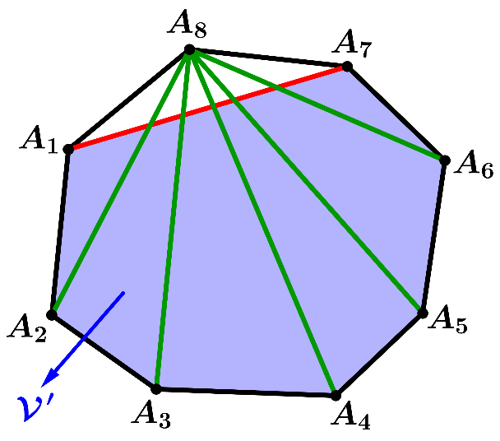
Het totaal aantal diagonalen in V is dus gelijk aan $1+\frac{1}{2}k\left(k-3\right)+k-2={\frac{1}{2}k}^{2}-\frac{1}{2}k-1$.
$P(k+1)$ is juist als er zou gelden dat ${\frac{1}{2}k}^{2}-\frac{1}{2}k-1=\frac{1}{2}(k+1)((k+1)-3)$, oftewel dat
${\frac{1}{2}k}^{2}-\frac{1}{2}k-1=\frac{1}{2}(k+1)(k-2)$. Deze betrekking klopt inderdaad, zoals door uitwerken van de haakjes in het rechter lid blijkt. Derhalve is $P(k+1)$ juist.
$P(n)$ is daarom geldig voor elk natuurlijk getal $n≥4$.
Voorbeeld 14
In het vlak worden $n$ lijnen getrokken, zodat dat elk tweetal lijnen elkaar snijdt (dus er zijn geen evenwijdige lijnen) en er nooit drie of meer lijnen door één punt gaan.
We zeggen dan dat die lijnen een algemene ligging hebben.
Bewijs dat het vlak door $n$ lijnen in algemene ligging in $\frac{1}{2}\left(n^{2}+n+2\right)$ gebieden verdeeld wordt.
Oplossing
De bewering dat het vlak door $n$ lijnen in algemene ligging in $\frac{1}{2}\left(n^{2}+n+2\right)$ gebieden verdeeld wordt noemen we $P(n)$.
Omdat $\frac{1}{2}\left(1^{2}+1+2\right)=2$, zien we dat $P(1)$ geldig is. Neem aan dat $P(k)$ geldig is voor een zeker natuurlijk getal $k$ (IH). Stel nu dat er in het vlak $k+1$ lijnen in algemene ligging getekend zijn.
Een van die lijnen noemen we $m$. De overige $k$ lijnen vormen $\frac{1}{2}\left(k^{2}+k+2\right)$ gebieden (IH).
De lijn $m$ snijdt elk van die andere $k$ lijnen. Door de $k$ snijpunten op $m$ wordt $m$ in $k+1$ stukken verdeeld.  Op elk van deze stukken geldt dat door $m$ een gebied in twee stukken wordt verdeeld.  We illustreren de situatie voor $k=5$.  Er komen dus $k+1$ gebieden bij door het toevoegen van $m$. Hierdoor is in te zien dat het aantal gebieden dat  door de $k+1$ lijnen gevormd wordt gelijk is aan  $\frac{1}{2}\left(k^{2}+k+2\right)+k+1=\frac{1}{2}\left(k^{2}+3k+4\right)$.  Eenvoudig blijkt door herleiden dat  $\frac{1}{2}\left(k^{2}+3k+4\right)=\frac{1}{2}\left({(k+1)}^{2}+(k+1)+2\right)$.  Hiermee is aangetoond dat $P(k+1)$ geldig is.  $P(n)$ is daarom geldig voor elk natuurlijk getal $n$ | 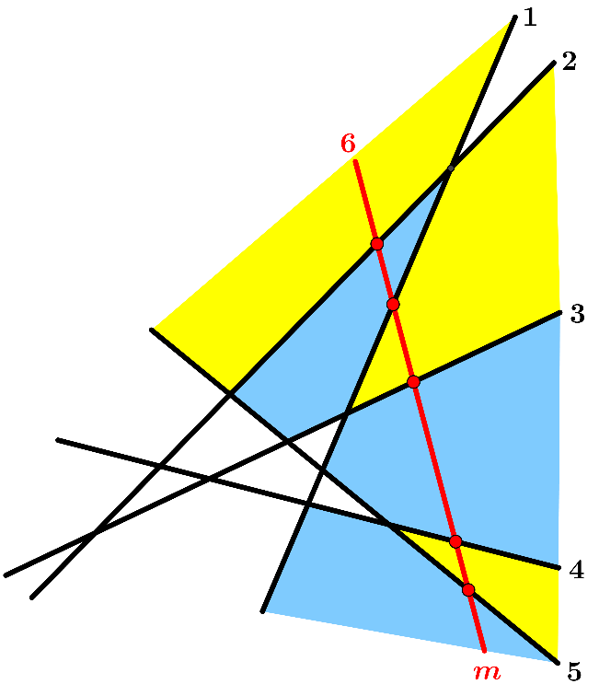
Het kan zijn dat we voor het bewijzen dat $P(k+1)$ geldig is niet alleen nodig hebben dat $P(k)$ geldig is, maar ook bijvoorbeeld dat $P(k-1)$ geldig is.
Hiervoor is de volgende variant van volledige inductie nodig.
Stel dat $P(n)$ een uitspraak is over een eigenschap van natuurlijk getal $n$.
Neem nu aan dat voldaan is aan de volgende twee eigenschappen:
a) $P(1)$ en $P(2)$ zijn geldig;
b) voor elk natuurlijk getal $k$ geldt: als $P(k-1)$ en $P(k)$ geldig zijn,
dan is ook $P(k+1)$ geldig.
Dan is $P(n)$ geldig voor elk natuurlijk getal $n$.
Dit principe wordt vaak toegepast op een getallenrij $a_{n}$ als voor de termen $a_{n} (n≥1)$ een recursieve formule van orde 2 twee geldt en je een eigenschap over deze getallen wil bewijzen.
Bij een recursieve formule van orde 2 is $a_{n}$ uit te drukken in $a_{n-1}$ en $a_{n-2}.$
Een bekend voorbeeld hiervan is de rij van Fibonacci. De termen van deze rij geven we aan met $F_{n}$.
Er is voldaan aan de recursieve formule $F_{n}=F_{n-1}+F_{n-2}$ $(n≥3$), waarbij $F_{1}=1$ en $F_{2}=1$.
De begintermen van deze rij zijn:
$F_{1}=1, F_{2}=1, F_{3}=2, F_{4}=3, F_{5}=5, F_{6}=8, F_{7}=13, F_{8}=21,$ etc. Er zijn talloze eigenschappen van de Fibonacci getallen die met behulp van volledige inductie kunnen worden bewezen.
Voorbeeld 15
Bewijs dat voor de rij van Fibonacci $F_{n}$ geldt dat $F_{n}=$ $\frac{1}{\sqrt{5}}$ $\left\{{\left(\frac{1 + \sqrt{5}}{2} \right)}^{n}-{\left(\frac{1- \sqrt{5}}{2} \right)}^{n}\right\}$, voor $n≥1$.
Oplossing
Het is handig om afkortingen in te voeren: $α=\frac{1 + \sqrt{5}}{2}$ en $β=\frac{1-\sqrt{5}}{2}$ . Merk op dat $α-β=\sqrt{5}$.
$α$ en $β$ zijn juist de oplossingen van de vergelijking $x^{2}-x-1=0$.
Daarom gelden de betrekkingen $1+α=α^{2}$ en $1+β=β^{2}$.
De uitspraak $F_{n}=$ $\frac{1}{\sqrt{5}}$ $\left\{α^{n}-β^{n}\right\}$ noemen we $P\left(n\right).$
$\frac{1}{\sqrt{5}}$ $\left\{α^{1}-β^{1}\right\}=\frac{1}{\sqrt{5}}∙\sqrt{5}=1=F_{1}$, dus $P(1)$ is juist.
$\frac{1}{\sqrt{5}}$ $\left\{α^{2}-β^{2}\right\}=\frac{1}{\sqrt{5}}$ $\left\{1+α-\left(1+β\right)\right\}=\frac{1}{\sqrt{5}}$ $\left\{α-β\right\}=\frac{1}{\sqrt{5}}∙\sqrt{5}=1=F_{2}$, dus $P(2)$ is juist.
Neem nu aan dat voor een zekere $k$ de uitspraken $P(k-1)$ en $P(k)$ juist zijn.
Dan geldt dus dat $F_{k-1}=$ $\frac{1}{\sqrt{5}}$ $\left\{α^{k-1}-β^{k-1}\right\}$ en $F_{k}=$ $\frac{1}{\sqrt{5}}$ $\left\{α^{k}-β^{k}\right\}$.
Optellen van deze betrekkingen geeft (omdat $F_{k-1}+F_{k}=F_{k+1}$):
$F_{k+1}=\frac{1}{\sqrt{5}}$ $\left\{α^{k-1}-β^{k-1}\right\}+\frac{1}{\sqrt{5}}$ $\left\{α^{k}-β^{k}\right\}=\frac{1}{\sqrt{5}}$ $\left\{α^{k-1}+α^{k}-\left(β^{k-1}+β^{k}\right)\right\}$
$\frac{1}{\sqrt{5}}$ $\left\{α^{k-1}(1+α)-β^{k-1}\left(1+β\right)\right\}=\frac{1}{\sqrt{5}}$ $\left\{α^{k-1}∙α^{2}-β^{k-1}∙β^{2}\right\}=\frac{1}{\sqrt{5}}$ $\left\{α^{k + 1}-β^{k + 1}\right\}$.
Uit de gevonden betrekking $F_{k+1}=\frac{1}{\sqrt{5}}$ $\left\{α^{k + 1}-β^{k + 1}\right\}$ blijkt dat $P(k+1)$ juist is.
$P(n)$ is daarom geldig voor elk natuurlijk getal $n$.
De hierboven gevonden directe formule voor de Fibonacci getallen heet de formule van Binet.
Deze is handig voor allerlei doeleinden. Het geeft bijvoorbeeld informatie over het groeigedrag
van de Fibonacci getallen. We merken daartoe op dat $\frac{1- \sqrt{5}}{2}≈-0,62$, dus ${\left(\frac{1- \sqrt{5}}{2} \right)}^{n}$ is heel klein als $n$ een groot getal is. Derhalve $F_{n}≈\frac{1}{\sqrt{5}}∙{\left(\frac{1 + \sqrt{5}}{2} \right)}^{n}$als $n$ een groot getal is. Hieraan zien we dat $F_{n}$
zich op den duur nagenoeg gedraagt als een meetkundige rij met reden $r=\frac{1 +\sqrt{5}}{2}$ .
Voorbeeld 16
Het platte vlak wordt door$n$ lijnen in een aantal gebieden verdeeld. Bewijs dat de gebieden met geel en blauw in te kleuren zijn zodanig dat voor elk tweetal twee gebieden die een grenslijn(-stuk) gemeenschappelijk hebben geldt dat ze verschillend gekleurd zijn.
Oplossing
We bewijzen dit met volledige inductie. De uitspraak omtrent de $n$ lijnen noemen we $P(n)$.  Evident is dat $P\left(1\right)$ geldig is. Stel dat $P(k)$ geldig is voor een zeker natuurlijk getal $k$ (IH).  Laat nu $k+1$ lijnen in het platte vlak getekend zijn. Een van die lijnen noemen we $m$.  We verwijderen tijdelijk $m$, Dan hebben we nog $k$ lijnen over. De door deze $k$ lijnen gevormde gebieden laten zich zodanig inkleuren dat elk tweetal twee gebieden die een grenslijn(-stuk) gemeenschappelijk hebben verschillend gekleurd zijn.  De figuur hiernaast is een illustratie voor het geval dat $k=5$.  Nu plaatsen we de lijn $m$ weer terug. | 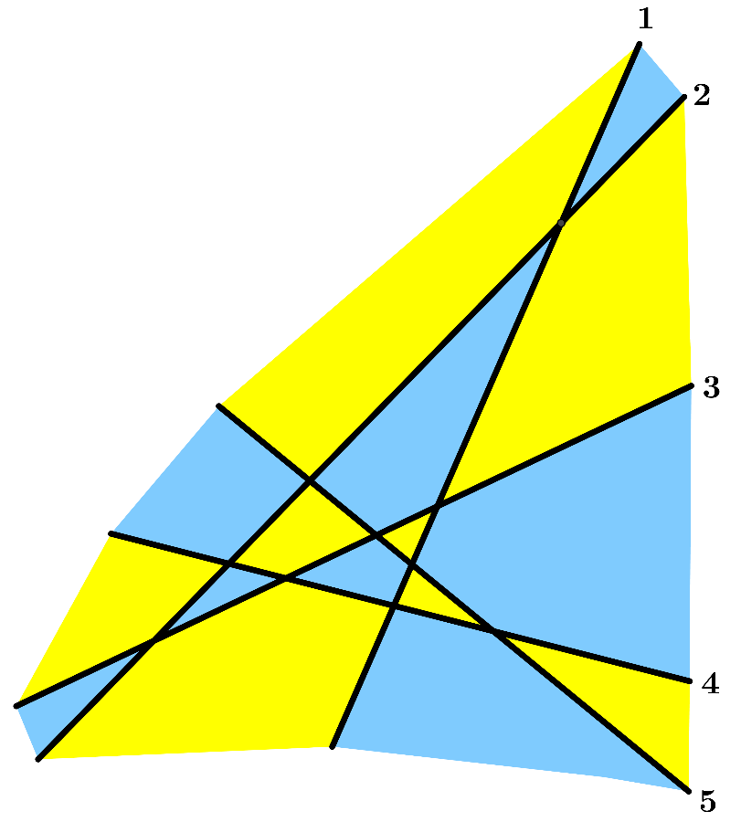

Daardoor ontstaan er nieuwe gebieden.  De kleuring van alle gebieden aan één kant (kant 1) van $m$ laten we onveranderd. In de gebieden aan de andere kant (kant 2) van $m$ verwisselen we de kleuring: geel wordt blauw en blauw wordt geel.  Neem nu twee willekeurige gebieden $G$ en $H$ (bepaald door de $k+1$ lijnen) die een gemeenschappelijk(e) lijn(stuk) $n$ hebben.  We onderscheiden drie gevallen.  A) $n$ ligt aan kant 1 van $m$. Dan zijn de kleuren van $G$ en $H$ intact gelaten bij de herkleuring, dus ze hebben verschillende kleur.  B) $n$ ligt aan kant 2 van $m$. Dan zijn de kleuren zowel van $G$ als $H$ verwisseld, dus hebben ze nog steeds een verschillende kleur. | 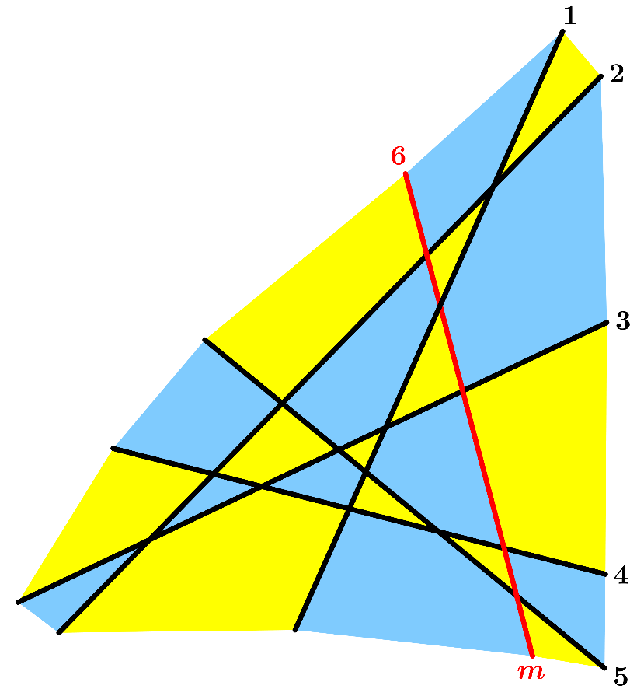
C) $n$ is een deel van $m$. Dan liggen $G$ en $H$ aan verschillende kanten van $m$. Vóór de herkleuring hadden $G$ en $H$ een gelijke kleur, dus na de herkleuring hebben ze een ongelijke kleur.
De kleuring van de gebieden bepaald door de $k+1$ lijnen voldoet daarom aan de gewenste eis.
Derhalve is $P(k+1)$ geldig. Dit impliceert dat $P(n)$ geldig is voor alle $n≥1$.
Oefeningen
Bewijs de volgende eigenschappen m.b.v. volledige inductie.
1) $2+8+14+⋯+6n-4=n(3n-1)$ , voor alle $n≥1$.
2) $1^{3}+2^{3}+3^{3}+⋯+n^{3}={\frac{1}{4}n}^{2}{(n+1)}^{2}$, voor alle $n≥1$.
3) $7^{n}-1$ is deelbaar door 6, voor alle $n≥1$.
4) Bewijs dat $9^{n}$ eindigt op een 1 of een 9, voor alle $n≥1$.
5) $3^{2n + 1}+2^{n - 1}$ is deelbaar door 7, voor alle $n≥1$.
6) Bewijs dat $n^{3}+2n$ deelbaar is door 3, voor alle $n≥1$.
7) $(n+1)(n+2)⋯(2n)$ is deelbaar door $2^{n}$, voor alle $n≥1$.
8) $2^{n}>n^{2}$, voor alle $n≥5$.

